Документ предоставлен КонсультантПлюс

КОМИТЕТ ГОСУДАРСТВЕННОЙ ОХРАНЫ ОБЪЕКТОВ
КУЛЬТУРНОГО НАСЛЕДИЯ ВОЛГОГРАДСКОЙ ОБЛАСТИ

ПРИКАЗ
от 26 февраля 2021 г. N 106

ОБ УТВЕРЖДЕНИИ ГРАНИЦ ТЕРРИТОРИИ ОБЪЕКТА КУЛЬТУРНОГО
НАСЛЕДИЯ РЕГИОНАЛЬНОГО ЗНАЧЕНИЯ "МЕСТО ГИБЕЛИ ГЕРОЯ
СОВЕТСКОГО СОЮЗА Р. ИБАРРУРИ", РАСПОЛОЖЕННОГО ПО АДРЕСУ:
ВОЛГОГРАДСКАЯ ОБЛАСТЬ, ГОРОДИЩЕНСКИЙ РАЙОН, ШОССЕ
МОСКВА - ВОЛГОГРАД, 200 М ОТ ПОВОРОТА К Х. ГРАЧИ

В соответствии со статьей 3.1, пунктом 2 статьи 33 Федерального закона от 25 июня 2002 г. N 73-ФЗ "Об объектах культурного наследия (памятниках истории и культуры) народов Российской Федерации", пунктом 8 требований к составлению проектов границ территорий объектов культурного наследия, утвержденных приказом Министерства культуры Российской Федерации от 04 июня 2015 г. N 1745, Положением о комитете государственной охраны объектов культурного наследия Волгоградской области, утвержденным постановлением Администрации Волгоградской области от 19 декабря 2016 г. N 697-п, приказываю:
1. Утвердить границы территории объекта культурного наследия регионального значения "Место гибели Героя Советского Союза Р. Ибаррури", расположенного по адресу: Волгоградская область, Городищенский район, шоссе Москва - Волгоград, 200 м от поворота к х. Грачи, согласно приложениям 1 - 3.
2. Настоящий приказ вступает в силу со дня его подписания и подлежит официальному опубликованию.

Председатель комитета
А.Ю.БАЖЕНОВ

Приложение 1
к приказу
комитета государственной
охраны объектов
культурного наследия
Волгоградской области
от 26.02.2021 N 106

СХЕМА ГРАНИЦ ТЕРРИТОРИИ ОБЪЕКТА КУЛЬТУРНОГО НАСЛЕДИЯ
РЕГИОНАЛЬНОГО ЗНАЧЕНИЯ "МЕСТО ГИБЕЛИ ГЕРОЯ СОВЕТСКОГО СОЮЗА
Р. ИБАРРУРИ", РАСПОЛОЖЕННОГО ПО АДРЕСУ: ВОЛГОГРАДСКАЯ
ОБЛАСТЬ, ГОРОДИЩЕНСКИЙ РАЙОН, ШОССЕ МОСКВА - ВОЛГОГРАД,
200 М ОТ ПОВОРОТА К Х. ГРАЧИ <1>

--------------------------------
<1> Адрес объекта культурного наследия указан в соответствии со сведениями из Единого государственного реестра объектов культурного наследия (памятников истории и культуры) народов Российской Федерации.
В соответствии с постановлением Волгоградской областной Думы от 05.06.1997 N 62/706 "О постановке на государственную охрану памятников истории и культуры Волгоградской области" адрес объекта: Волгоградская область, Городищенский район, шоссе Москва - Волгоград, 200 м от поворота к совхозу "Грачевский".

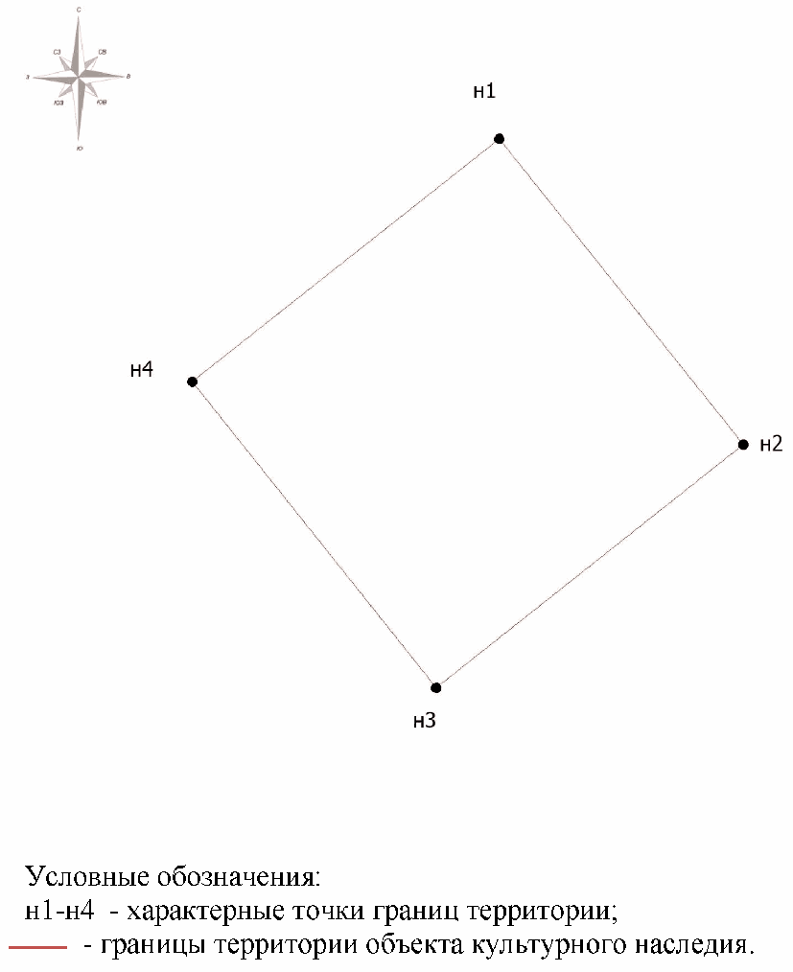

Приложение 2
к приказу
комитета государственной
охраны объектов
культурного наследия
Волгоградской области
от 26.02.2021 N 106

СИТУАЦИОННЫЙ ПЛАН ГРАНИЦ ТЕРРИТОРИИ ОБЪЕКТА КУЛЬТУРНОГО
НАСЛЕДИЯ РЕГИОНАЛЬНОГО ЗНАЧЕНИЯ "МЕСТО ГИБЕЛИ ГЕРОЯ
СОВЕТСКОГО СОЮЗА Р. ИБАРРУРИ", РАСПОЛОЖЕННОГО ПО АДРЕСУ:
ВОЛГОГРАДСКАЯ ОБЛАСТЬ, ГОРОДИЩЕНСКИЙ РАЙОН, ШОССЕ
МОСКВА - ВОЛГОГРАД, 200 М ОТ ПОВОРОТА К Х. ГРАЧИ

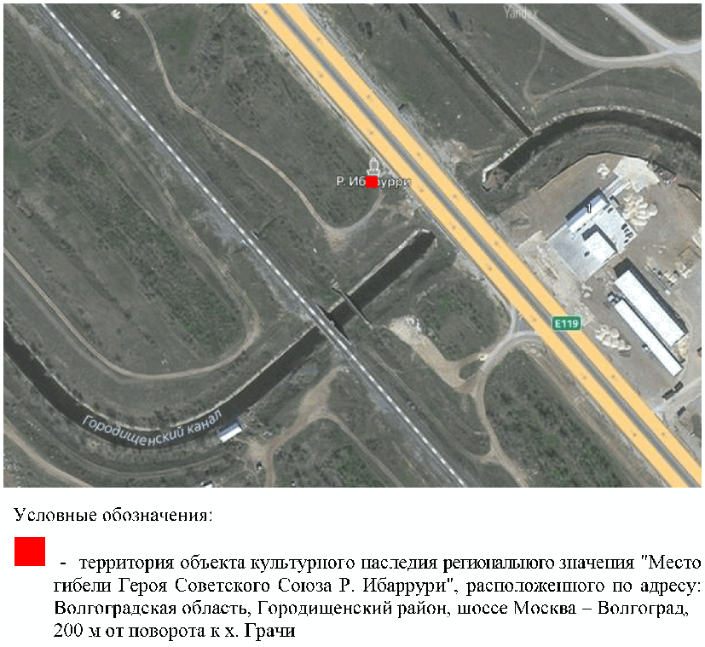

Приложение 3
к приказу
комитета государственной
охраны объектов
культурного наследия
Волгоградской области
от 26.02.2021 N 106

ПЕРЕЧЕНЬ КООРДИНАТ ХАРАКТЕРНЫХ ТОЧЕК ГРАНИЦ ТЕРРИТОРИИ
ОБЪЕКТА КУЛЬТУРНОГО НАСЛЕДИЯ РЕГИОНАЛЬНОГО ЗНАЧЕНИЯ "МЕСТО
ГИБЕЛИ ГЕРОЯ СОВЕТСКОГО СОЮЗА Р. ИБАРРУРИ", РАСПОЛОЖЕННОГО
ПО АДРЕСУ: ВОЛГОГРАДСКАЯ ОБЛАСТЬ, ГОРОДИЩЕНСКИЙ РАЙОН, ШОССЕ
МОСКВА - ВОЛГОГРАД, 200 М ОТ ПОВОРОТА К Х. ГРАЧИ

Система координат: МСК 34, зона 1

Номер характерной точки | Длина линии (м) | Х | У
н1 |  | 505639,28 | 1389796,94
 | 3,6
н2 |  | 505636,47 | 1389799,18
 | 3,6
н3 |  | 505634,23 | 1389796,36
 | 3,6
н4 |  | 505637,05 | 1389794,12
 | 3,6
н1 |  | 505639,28 | 1389796,94

Система координат: WGS 84

Номер характерной точки | N | E
н1 | 48°54'34,35" С | 44°16'24,68" B
н2 | 48°54'34,26" С | 44°16'24,79" B
н3 | 48°54'34,19" С | 44°16'24,65" B
н4 | 48°54'34,28" С | 44°16'24,54" B

